**МИНИСТЕРСТВО ЦИФРОВОГО РАЗВИТИЯ СВЯЗИ И МАССОВЫХ**

**КОММУНИКАЦИЙ**

**Ордена Трудового Красного Знамени**

**Федеральное государственное бюджетное образовательное учреждение высшего образования**

**«Московский технический университет связи и информатики»**

Кафедра «Математическая Кибернетика и Информационные технологии»

Лабораторная работа №4

**Построение процессора архитектуры Фон Неймана.**

Выполнил: Студент группы

БПИ2403

Лясин Иван

Москва

2025

**Цель:** научиться проектировать и совершать действия над процессорами

по архитектуре Фон Неймана или Гарвардской архитектуре в программе

Logisim.

**Задание:**

1. Выбор Архитектуры:

○ Выберите архитектуру (Фон Неймана или Гарвардская).

2. Построение Процессора:

○ Реализовать основные компоненты процессора: АЛУ,

регистры, память, шины данных и адреса.

○ Определить набор команд и их выполнение.

3. Интеграция Компонентов:

○ Связать компоненты в соответствии с выбранной

архитектурой.

○ Реализовать управление потоком данных и команд.

Методика:

1. Выбор Архитектуры:

○ Определитесь с архитектурой (Фон Неймана или Гарвардская).

2. Построение Процессора:

○ АЛУ: Добавьте 8-битное АЛУ с основными операциями

(сложение, вычитание, И, ИЛИ, НЕ).

○ Регистры: Создайте регистры общего назначения (РОН) и

специальные регистры (например, PC, IR).

○ Память: Реализуйте ОЗУ и ПЗУ (для Гарвардской

архитектуры — отдельно для данных и команд).

○ Шины: Создайте шины данных и адреса.

3. Интеграция Компонентов:

○ Фон Неймана: Свяжите АЛУ, регистры и память через

единую шину данных и адреса.

○ Гарвардская: Реализуйте отдельные шины для данных и

команд, свяжите их с соответствующими компонентами.

4. Управление Потоком Данных и Команд:

○ Реализуйте микрокод или логику управления для выполнения

команд.

○ Определите последовательность выполнения команд (выборка, декодирование, исполнение).

**Ход Работы:**

1. АЛУ:

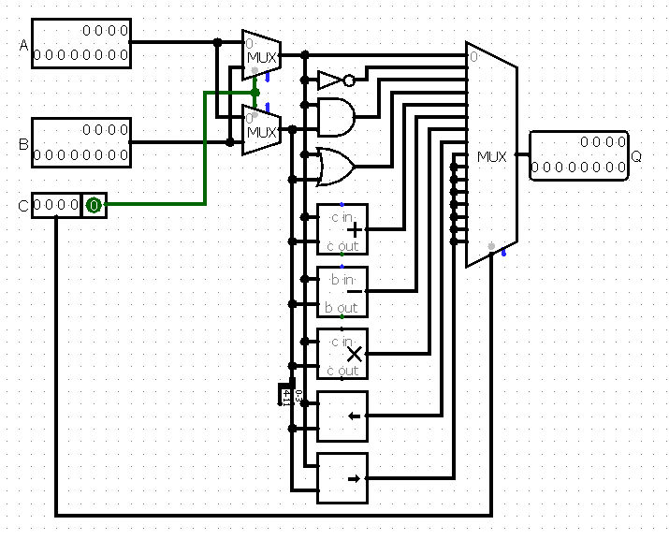

2) Регистры:

PC:

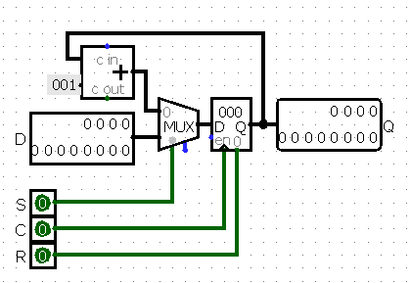

OP:

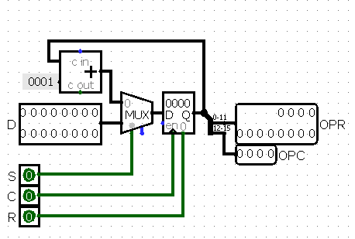

PHASE:

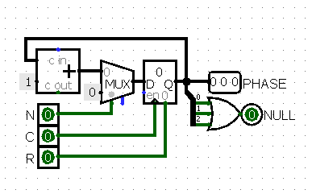

GPR:

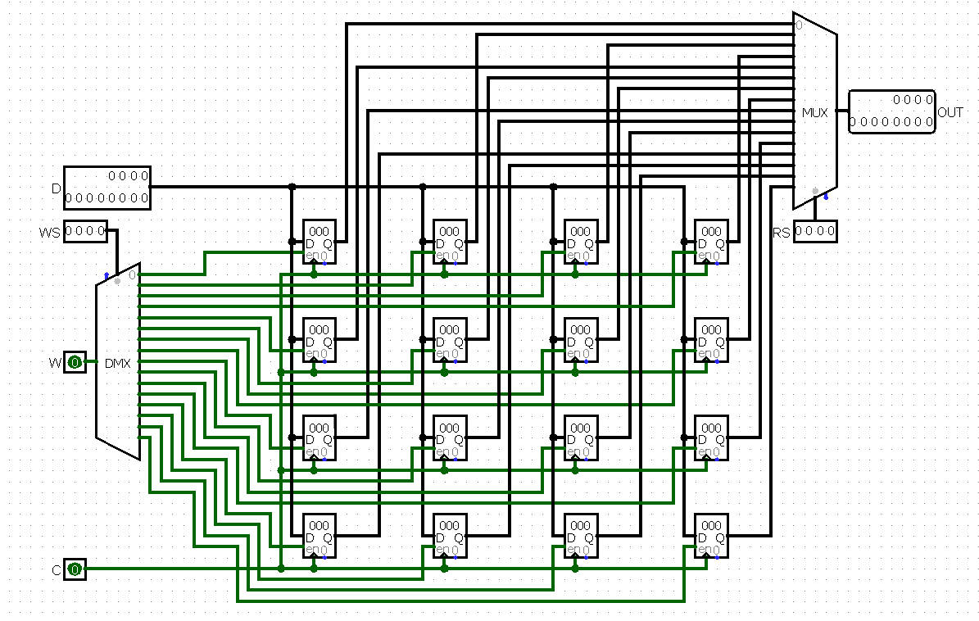

3)Память и Шины:

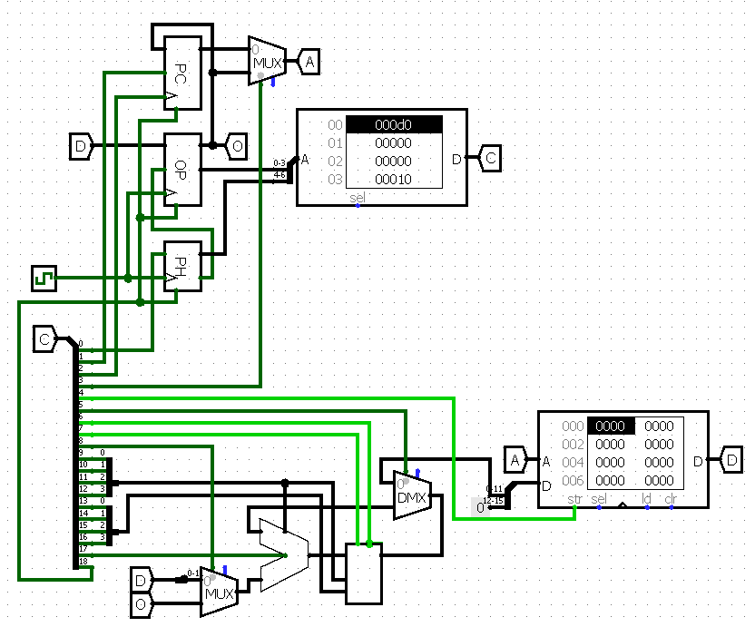

Вывод: Я научился проектировать и совершать действия над процессорами по архитектуре Фон Неймана или Гарвардской архитектуре в программе Logisim.